Мониторинг результатов проведения среза знаний по русскому языку в 2023 году среди претендентов на получение медали «За успехи
в обучении» 11 класс.
Справка по итогам пробного ЕГЭ по русскому языку в 11-м классе.
Цель: проверить уровень усвоения учащимися, претендующими на медаль, материала за курс средней школы
Дата проведения : декабрь 2023.
В соответствии с планом подготовки к государственной (итоговой) аттестации выпускников 11-го класса в 2023 году проведено пробное тестирование в формате ЕГЭ для выпускников 11-го класса по русскому языку, претендующих на медаль. При проведении пробного ЕГЭ все участники строго руководствовались инструкцией по проведению единого государственного экзамена, соблюдалась процедура проведения.

Краткая характеристика экзаменационной работы
Тестовые задания по русскому языку, предложенные обучающимся 11 класса, по структуре соответствовали спецификации контрольно- измерительных материалов для проведения в 2024 году государственной (итоговой) аттестации. Экзаменационная работа состоит из 2 частей и включает в себя 27 заданий, различающихся формой и уровнем сложности.
Часть 1 содержит 26 задания с кратким ответом. В экзаменационной работе предложены следующие разновидности заданий с кратким ответом:
-задания открытого типа на запись самостоятельно сформулированного правильного ответа;
-задания на выбор и запись одного или нескольких правильных ответов из предложенного перечня ответов.
Часть 2 содержит 1 задание открытого типа с развёрнутым ответом (сочинение), проверяющее умение создавать собственное высказывание на основе прочитанного текста.

Анализ I части. Задания с кратким ответом

№ п/п | Проверяемый элемент содержания | Максим. балл | 201317  рус1 | 201317  рус2 | 201317  рус3
1 | Логико-смысловые отношения между предложениями (фрагментами) текста | 1 | 0 | 1 | 1
2 | Лексическое значение слова | 1 | 0 | 1 | 0
3 | Стилистический анализ текстов различных функциональных разновидностей языка | 1 | 0 | 1 | 0
4 | Орфоэпические нормы (постановка ударения) | 1 | 1 | 0 | 1
5 | Лексические нормы (употребление паронимов) | 1 | 0 | 0 | 1
6 | Лексические нормы (употребление слов в лексической сочетаемости) | 1 | 1 | 1 | 1
7 | Морфологические нормы | 1 | 0 | 0 | 1
8 | Синтаксические нормы | 2 | 2 | 2 | 2
9 | Правописание гласных и согласных в корне слова | 1 | 1 | 1 | 1
10 | Правописание гласных и согласных в приставке слова. Употребление Ъ и Ь | 1 | 0 | 0 | 0
11 | Правописание гласных и согласных в суффиксах слов разных частей речи (кроме суффиксов причастий.  деепричастий) | 1 | 0 | 0 | 0
12 | Правописание личных окончаний глаголов и суффиксов причастий, деепричастий | 1 | 1 | 1 | 1
13 | Слитное и раздельное написание НЕ (НИ) со словами разных частей речи | 1 | 0 | 0 | 1
14 | Слитное, дефисное и раздельное написание слов  разных частей речи (имена существительные, имена прилагательные, местоимения, наречия, служебные части речи) | 1 | 0 | 0 | 0
15 | Н и НН в словах разных частей речи | 1 | 0 | 0 | 0
16 | Знаки препинания в сложносочинённом предложении и простом предложении с однородными членами | 1 | 0 | 0 | 0
17 | Знаки препинания в предложении с обособленными членами | 1 | 0 | 0 | 1
18 | Знаки препинания в предложении со словами и конструкциями, грамматически не связанными с членами предложения | 1 | 0 | 0 | 0
19 | Знаки препинания в сложноподчинённом предложении | 1 | 1 | 0 | 1
20 | Знаки препинания в сложном предложении с разными видами связи между частями | 1 | 0 | 0 | 1
21 | Пунктуационный анализ | 1 | 0 | 0 | 0
22 | Текст как речевое произведение. Смысловая и композиционная целостность текста | 1 | 1 | 0 | 1
23 | Функционально-смысловые типы речи | 1 | 1 | 0 | 0
24 | Лексическое значение слова. Синонимы. Антонимы. Фразеологизмы. Группы слов по употреблению | 1 | 1 | 0 | 0
25 | Логико-смысловые отношения между предложениями (фрагментами) текста | 1 | 0 | 0 | 1
26 | Основные изобразительно-выразительные средства русского языка | 3 | 2 | 2 | 2
 | Анализ II части.
27 | Информационно-смысловая переработка текста.  Сочинение | 21 | 16 | 0 | 17
 | Всего баллов |  | 55 | 24 | 67

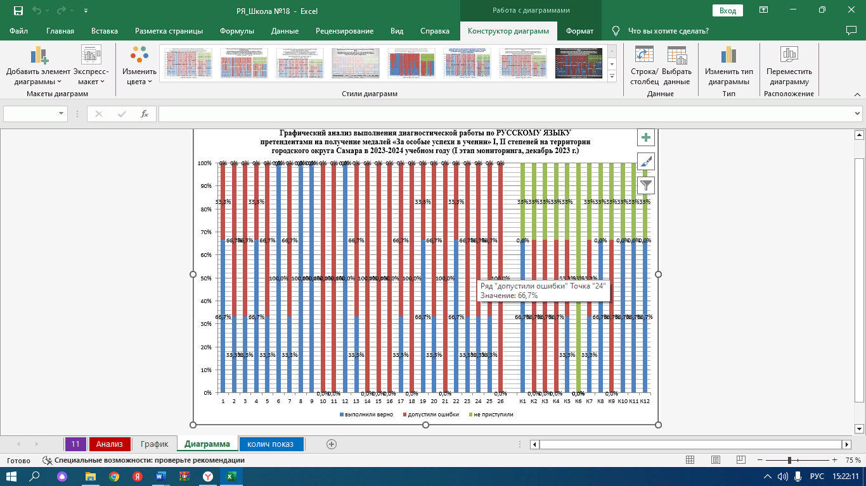

Рекомендации по организации коррекционной работы
по русскому языку

1.Организовать повторение тем по орфографии, не только систематизируя материал в тематические блоки, но увеличить количество заданий обобщающего характера на правописание корней, приставок, личных окончаний глаголов и суффиксов причастий; организовать повторение материала на различение омонимичных корней, отрабатывать навыки морфемного анализа слов;
2.Систематизировать материал, связанный с соблюдением пунктуационных норм; повысить контроль и
расширить введение в урочную деятельность работу с комплексными (обобщающими) заданиями по
пунктуации;
3. Активно внедрять в практику учащихся работу по написанию сочинения-рассуждения: анализировать проблему микротекстов, комментируя её, определять в них авторскую позицию; систематизировать работу по выявлению средств связи между фрагментами текста (примерами-иллюстрациями), которые важны для понимания проблемы исходного текста, и анализу указанной связи;
4. Взять на контроль работу с основными понятиями, связанными с соблюдением речевых и грамматических норм;
5. Особое внимание обращать на обучение навыкам изучающего чтения и информационной переработки прочитанного материала; совершенствовать навыки смыслового чтения условия задачи и интерпретации полученных результатов;
6. Скорректировать план индивидуальной работы с претендентами на медаль, систематически проводить контроль за усвоением обучающимися изучаемого материала.

